考生报名及确认考试信息操作指南
统考考试报名网站推荐浏览器为谷歌浏览器、IE10.0以上、Firefox40.0以上、360浏览器等。暂不支持手机、ipad等移动通讯设备进行报名等操作。
一、登录报名系统
登录报名网站https://ggjcktk.webtrn.cn，考生输入用户和密码登录系统。考生登录账号为身份证号，默认初始密码为身份证号后六位。
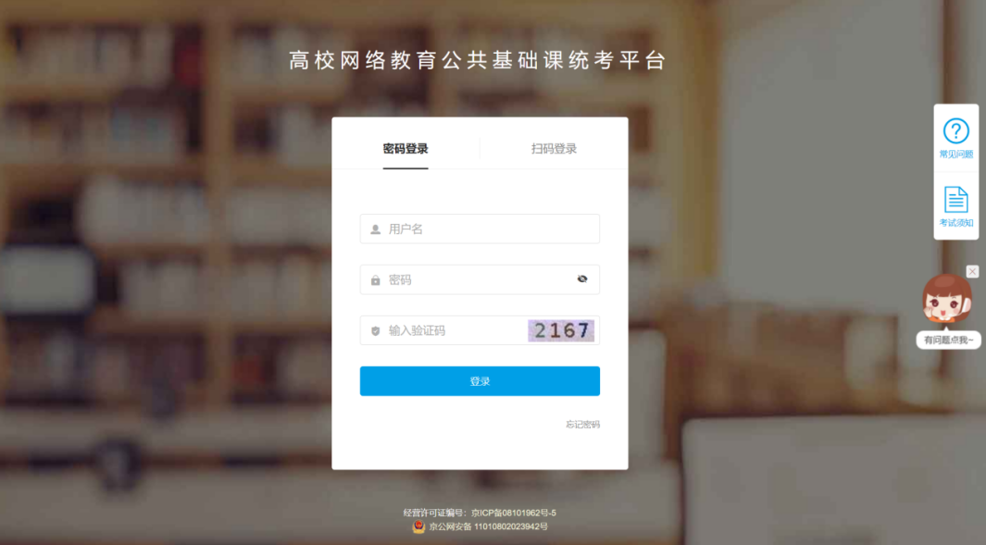
二、确认个人信息
登录完成后，系统会弹出“确认学籍”信息窗口，请考生认真核对姓名、身份证号码、照片等信息，保证个人信息的真实、准确、有效，确认无误后点击“确认”。如信息有误可点击“申请复核”进行信息更正申请。（如考生照片有误，则需联系所在学习中心申请修改。）
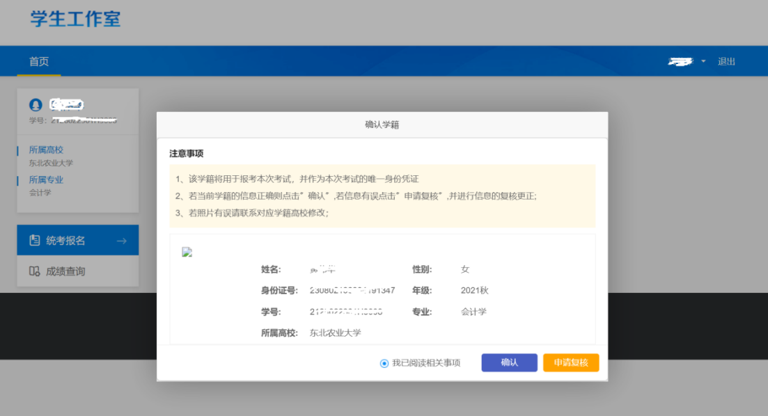
三、选择考试场次
1．报考信息界面显示考生待报考科目，考生可根据自身情况选择适合的考试日期及场次时间，点击“报名”按钮即可进行报名。已报满的场次不再显示可选。
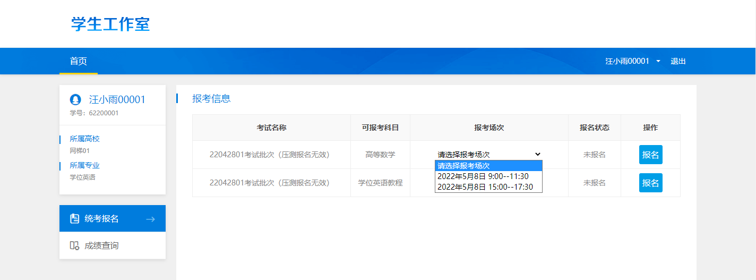
- 报名完成后，请在刷新后的页面检查确认考试信息。
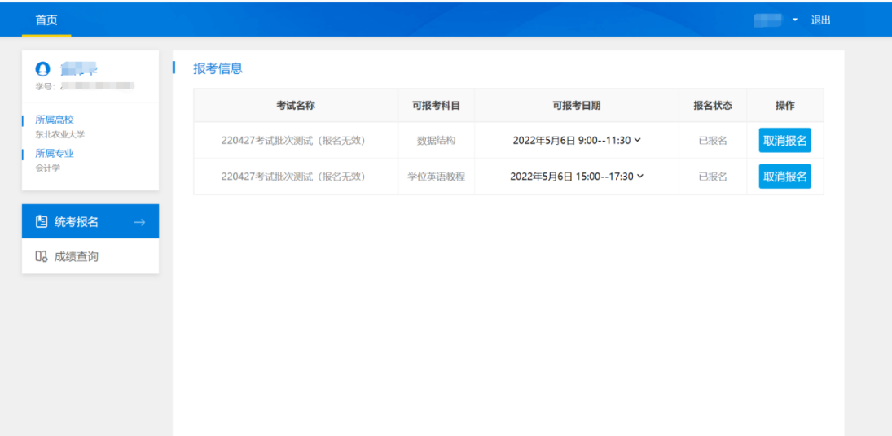
四、修改默认密码
点击学生工作室右上角“账号绑定”，按照系统提示，进行密码修改操作
